**기획의도**

현대 사회에 없어서는 안될 당연한 전자제품이자 가전이 되어버린 컴퓨터는 1990년대 32비트 컴퓨터가 사무실에 배치되기 시작하고 2000년대에 들어서 1가구 1대의 보급이 되면서 컴퓨터와 함께 성장해 온 또 다른 친구가 있습니다. 바로 `게임`입니다.

비디오 게임을 시작으로 콘솔 게임, 컴퓨터 게임이 되고, 온라인 게임과 모바일 게임 그리고 VR게임에 이르기 까지 새로운 산업으로 인정 받고, 새로운 형태의 스포츠가 되었으며, 그 산업은 곧 현대시대에 이러 문화로 자리잡게 되었습니다. 현재를 살아가는 10대부터 60대까지의 사람들 중 단 한번도 게임을 경험해보지 않은 사람을 찾기 어려울 정도로 게임은 대중화 되었으며 경제적 시장규모 역시 13조에 이르기까지 (2018년도 기준) 쉼 없는 성장을 해왔습니다. 그래서, 저희는 프로젝트는 게임을 이용하는 이 다양하고 수 많은 유저들에게 어떻게 하면 게임을 보다 쉽게 즐길 수 있도록 도울 수 있는 서비스가 뭐가 있을까? 란 고민에서부터 시작하게 되었습니다.

그렇게 찾아낸 서비스가 바로 저희 “득템” 입니다.

게임을 한 번이라도 플레이 해본 유저라면 누구나 알 수 있습니다. 게임에서 강해지는 일이 얼마나 중요한지 또한 강해지기 위해 아이템이 얼마나 중요한지를 또, 본인의 캐릭터를 멋지고 아름답게 꾸미는 일이 얼마나 보람차고 뿌듯한 일인지를 말입니다. 하지만 게임 속 세계는 잔인하기 이를 대가 없기에 캐릭터가 강해지기 위한 아이템이, 캐릭터를 멋지고 아름답게 꾸밀 수 있는 아이템은 유저에게 쉽게 허락되지 않습니다. 게임 속 세계에서는 화폐처럼 쓸 수 있는 게임머니 역시 말이죠. 1랩부터 시작하는 뉴비(신규유저를 의미)에게는 게임머니를 버는 일 역시 퀘스트(=미션)와 다름없이 무척이나 어렵습니다. 또한 자신의 정성과 시간과 노력이 들어간 캐릭터를 잊혀진 채 방치하는 것 보다 새로운 주인에게 합리적인 가격으로 분양 보내

게임을 플레이 하면서 누구나 겪는 이 모든 고난과 시련은 저희 “득템”과 함께 함과 동시에 더 이상 유효하지 않을 겁니다.

현재 온라인상에서 유통되고있는 비트코인과 같은 암호화폐처럼 게임의 재화인 게임머니, 아이템 등등 예전에는 단지 메모리의 한부분이었다면 지금은 자산과 다를바가 없습니다. 과거에는 집,차 등등 현금화 자산이 있었다면 현재는 게임의 아이템까지 추가가 된것입니다. 판매자는 차익을, 구매자는 보다싸게 그리고 회사는 수수료 수익 까지 서로의 원하는 부분을 긁어줄수 있습니다.

전문판매 업자들만 넘쳐났던 불안한 기존의 아이템거래소들과는 다른 거래시스템인 블랙리스트, 경매(역경매) 등 소비자와 판매자의 서로의 니즈를 충족할만한 컨텐츠를 구현하는게 저희“득템”의 기획의도입니다.

**Developer Tools**

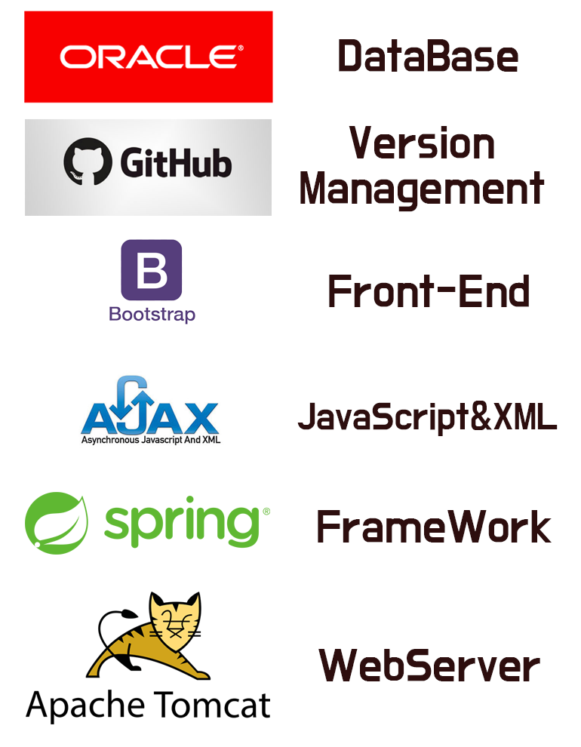

**벤치마킹 사이트**

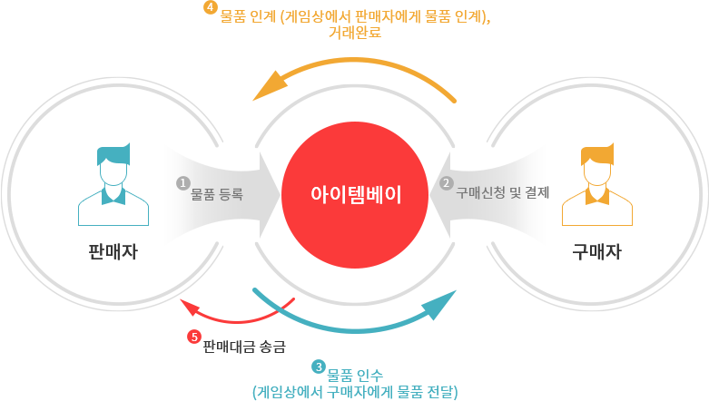벤치마킹 사이트로는 우리나라에서는 크게 아이템매니아,아이템베이가 독점적으로 점유하고 있습니다. 심지어 2014년에 아이템매니아와 아이템베이는 합병하여 해당 분야에서 사실상 90% 이상 독점적인 상태입니다. 사실상 선택권이 없이 게임아이템 중개사이트(아이템매니아,아이템베이)을 벤치마킹 하였습니다. 두 사이트의 전체적인 구조 나 기능 , 운영시스템은 비슷합니다. 일단 이 두 사이트의 가장 핵심이 되는 기능은 안전거래 형식이라고 볼 수 있습니다.

판매자들은 각 각의 게임 게시판에 물품명과 가격 등을 올려놓고 구매자는 마음에 드는 물품에 구매신청을 하여 거래가 이루어집니다. 이때 구매자의 현금은 거래를 중개하는 게임아이템 중개 사이트(아이템**아,아이템*이)측에서 거래가 성사되거나 파기될 때까지 보관하고있다가. 판매자가 구매자를 확인 후 게임 안에서 물품을 넘겨주고 구매자가 물품을 정확하게 받았을 경우 인수 버튼을 통해 아이템**아가 가지고 있던 구매자의 현금이 판매자에게 넘어가면서 거래가 성사됩니다. 만약 구매신청을 했는데 판매자의 응답이 없을 경우 구매취소를 통해 거래를 파기시킬 수 있고 판매자의 응답이 오랫동안 없을 경우 프로그램이 스스로 감지하여 거래가 파기됩니다. 게임아이템 중개사이트측이 중재자의 입장에서 안전하게 거래할 수 있도록 진행 할 수 있는 것이 가장 핵심적인 기능이며 가장 이러한 사이트들이 있어야 하는 가장 중요한 이유라고 볼 수 있습니다.

하지만 이에 반하는 단점으로는 2가지가 있습니다.

*1.거래의 불안정성*

분명 위에서 안전거래형식이라 했는데 거래의 불안정성이라고 하니 말이 좀 이상할 수도 있습니다. 그 이유를 살펴보자면 판매자와 구매자를 연결해주고, 사기의 위험성을 낮추기 위해 구매자의 돈을 잠시 맡아주는 것. 실제로 거래는 게임에 접속한 판매자와 구매자가 직접 해야 하는 것이고. 그러다 보니 아이템 거래소가 아니라 아이템거래 중개소 일 수밖에 없는 이유가 이렇습니다. 여기에서 하는 일은 ‘중개’다. 게임이란 가상 공간에서 아이템이 거래되는 만큼, 아이템이 실제로 거래되었다는 분명한 물적 증거(ex:택배 송장)가 없다는 것이다. 구매자가 게임 상에서 아이템을 건네받은 뒤 아이템 거래소 측에는 아이템을 건네받지 못했으니 돈을 돌려 받아야 겠다고 이야기한다면 이것은 바로 사기가 되는 것이다.

판매자 입장에선 자신이 아이템을 건네주었다는 것을 입증해야 하는데 이게 쉽지 않습니다. 게임 화면 스크린 샷 정도는 조금만 능력이 있어도 얼마든지 조작할 수 있습니다.

*높은 수수료율 문제*

1.) 입금 수수료 : 구매자는 아이템을 구입하기 위해 일단 중개소 측에 돈을 입금해야 하는데 여기에서 입금 수수료가 들어간다. 무통장 입금으로 입금하면 건당 1,000원 수준의 비교적 저렴한수수료가 책정되지만, 그 외의 방법으로 입금하면 수수료가 껑충 뛴다. 예를 들어 휴대폰 소액결제의 경우 거의 20%가량이 수수료가 빠진다.

2.) 거래 수수료 : 물론 거래 시에도 수수료가 들어간다. 일반적으로 거래금액의 5% 정도가 중개소의 몫. 10만 원짜리 아이템을 팔면 5,000원이 수수료로 쑥 빠져나간다. 만만치 않은 금액이다.

3.) 출금 수수료 : 마지막으로 이렇게 받은 돈을 출금할 때도 수수료가 들어간다. 이때도 건당 1,000원 정도의 수수료가 든다.

**프로젝트 소개**

프로젝트 `득템`은 기존 게임아이템거래 중개 사이트(아이템 매니아, 아이템 베이)를 벤치마킹 하였으며, 두 싸이트가 제공하던 로그인 폼, 상대방 아이디 조회, 판매자 등록 등 기존 기능을 모두 포함하고 있습니다.

타 거래 사이트와 차별점을 두기 위해 제공하는 서비스로는

1. 경매, 역경매 시스템

경매랑판매를 원하는 판매자가 일정 시간동안 해당 아이템을 경매로 올리며 구매를 원하는 구매자들의 입찰가에 따라 아이템을 판매 할 수 있고, 역경매란 구매를 원하는 구매자가 원하는 아이템을 올리면 해당 아이템을 보유하고 있는 예비 판매자들이 원하는 판매가를 입찰하는 서비스로 보다 쉽게 아이템을 구매할 수 있는 `득템`만의 아이템 거래 방식 입니다.

2. 구매자 판매자 평점제도

개인과 개인이 주가 되어 이루어지는 거래 특성상 부득이한 불협화음 역시 피해 갈 수 없습니다.

저희 `득템`에서는 판매자 뿐만아니라 구매자 역시 평가가 가능하여 해다아 판매자와 구매자가 매너있고 청렴한 착한 판매자/구매자 인지 실시간으로 확인이 가능합니다.

3. 글쓰기 쿨타임 제도

기존 타 싸이트를 이용해 보셨다면 어느 게시판을 눌러도 무분별한 도배글과 전문판매업자들 글에 정말 필요한 글과 빨리 사라지는 내 글에 실망을 금치 못하셨을텐데요 저희 `득템`에서는 이런 무분별한 도배글과 전문판매업자의 유입을 막기위해 글 업로드시 일정시간동안 동일 카테고리에 글쓰기가 불가합니다.

**기대효과**

저희 득템은 기존 타 사이트 ( 아이템*이, 아이템 **아) 들의 기능을 포함 하고 있으며 득템 만의 차별화 된 서비스를 제공함에 따라 아래와 같은 기대효과를 창출할 수 있습니다.

1. 시세 안정 효과로 실제 플레이 유저들의 안정적인 유입 확보

해당 게임의 아이템과 게임머니, 계정의 실거래가에 대한 정보는 실제 그 게임을 플레이 하는 유저들만이 진정한 가치를 알 수 있다 해도 과언이 아닙니다.

싸이트`득템`에서만 존재하는 경매 역경매 시스템으로 인해 전문판매자들의 시세담합이 무의미해지기 때문에 실제 구매를 원하는 구매자들과 판매를 원하는 판매자들 사이에 보다 투명한 실거래가가 형성 됩니다.

이에 실제 플레이어 유저들의 유입이 안정적으로 확보 될 수 있습니다.

2. 신뢰로 만들어 지는 고정적인 싸이트 사용률

판매자 구매자 양방향 평점이 가능해 지기 때문에 사이트를 이용하는 이용자 누구나 거래 상대방의 신용도를 확인 가능하며, 글쓰기 쿨타임 제대로 인해 전문 판매자들의 유입을 막을 수 있어 보다 쾌적한 게시판과 깨끗한 거래가 가능해 집니다.

이러한 장점으로 득템을 고정적으로 이용하는 충성고객을 유치할 수 있습니다.